

**MEGA-PET NÄYTTELY**

19.4.2025

Megaeläin Itis, Itäkatu 3-5, 00930 Helsinki

Tuomareina: Marica Toppari, Minna Fernandes & Noora Eskola

**Pet-gerbiilit**

Tuomari: Marica Toppari

**BABY**

**UROKSET**

PG3. Staminan Paso Fino, cappuccino, 2kk 13pv, kasv. Minna Fernandes, om. Annika Kanerva ja Minna Fernandes

**NAARAAT**

PG31. Hopsulan Moraitika, burmese, 3kk 10pv, kasv. & om. Isa Peisalo

**JUNIORI**

**UROKSET**

PG9. Tohinan Balalaikka, agouti, 5kk 20pv, kasv. & om. Noora Eskola

**NAARAAT**

PG39. Hopsulan Valeria, black, 4kk 26pv, kasv. & om. Isa Peisalo

PG40. Tähkäpellon Öö tota noin, agouti white spotted, 5kk 5pv, kasv. & om. Satu Viuhko

**AVOIN**

**UROKSET**

PG14. Tohinan Än-äf-cee, lilac, 10kk 23pv, kasv. & om. Noora Eskola

PG21. Tähkäpellon Weeti, black, 1v 7kk 1pv, kasv. & om. Satu Viuhko

PG22. Hopsulan Isan Ihana Otus, smoke collared, 1v 7kk 7pv, kasv. & om. Isa Peisalo

PG25. Tohinan Korianteri, black, 2v 2kk 4pv, kasv. Noora Eskola, om. Emmi Neilimo

**NAARAAT**

PG44. Tähkäpellon Zukkela Zuccini, burmese pied, 8kk 18pv, kasv. Satu Viuhko & om. Emma Sirviö

PG48. Tähkäpellon Xina, agouti, 1v 2kk 11pv, kasv. & om. Satu Viuhko

PG49. Hopsulan Juu Onli Liiv Vans, smoke white spotted, 1v 5kk 19pv, kasv. & om. Isa

Peisalo

PG53. Heinä, smoke, 1v 11kk 26pv, kasv.? om. Iina Nikunen

PG55. Tohinan Kirveli, black, 2v 2kk 4pv, kasv. Isa Peisalo om. Isa Kiviniemi

**VETERAANI**

**Urokset**

PG28. Viuhti, nutmeg, 2 v 11 kk 13 pv, kasv.? om. Iina Nikunen

Näyttelyä sponsoroimassa:

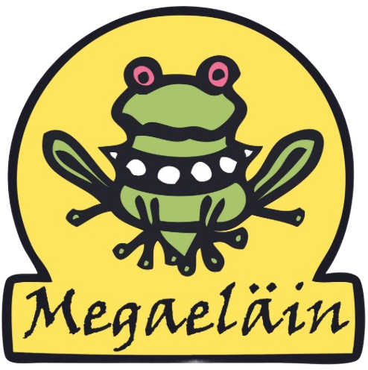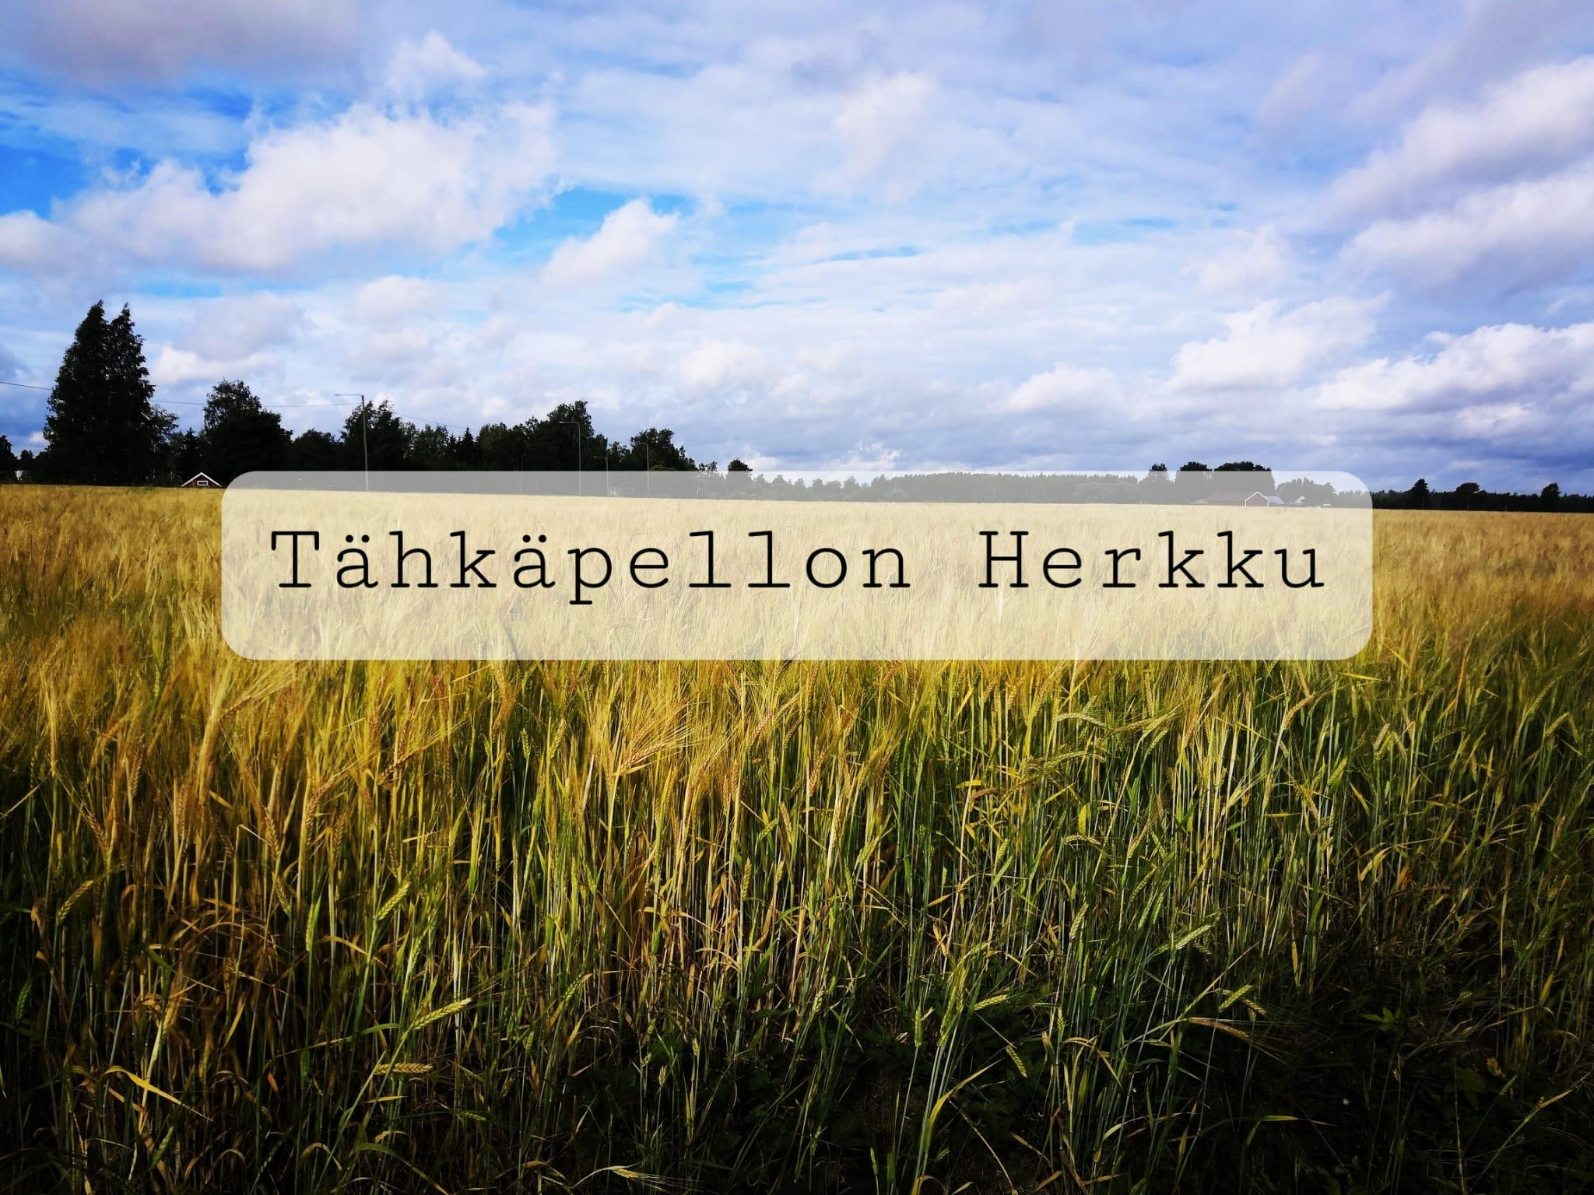

# **Piikkikynnen satoa**

**Pet-gerbiilit**

Tuomari: Minna Fernandes

**BABY**

**UROKSET**

PG1. Hopsulan Equeque, black, 2kk, kasv. Isa Peisalo om. Mea Elsilä

PG2. Hopsulan Calypso, burmese pied, 2kk 7pv, kasv. Isa Peisalo om. Mea Elsilä

PG5. Tähkäpellon Fabian, black pied, 2kk 18pv, kasv. & om. Satu Viuhko

PG6. Tähkäpellon Dallaaja, blue pied, 3kk 13pv, kasv. & om. Satu Viuhko

**NAARAAT**

PG34. Tähkäpellon Diiva, blue pied, 3kk 13pv, kasv. Satu Viuhko, om. Marica Toppari

PG32. Tohinan Dahlia, argente cream cb, 3kk 14pv, kasv. & om. Noora Eskola

PG30. Hopsulan Skala, cappuccino, 3kk 10pv, kasv. & om. Isa Peisalo

**JUNIORI**

**UROKSET**

PG8. Tähkäpellon Äestäjä, agouti, 5kk 6pv, kasv. & om. Satu Viuhko

**NAARAAT**

PG37. Hopsulan Pinkie Pie, smoke, 4kk 1pv, kasv. & om. Isa Peisalo

PG38. Tähkäpellon Bilehile, blue, 4kk 10pv, kasv. Satu Viuhko, om. Marica Toppari

**AVOIN**

**UROKSET**

PG10. Hashtag's Mjölnir, dilute agouti, 7kk, kasv. & om. Marica Toppari

PG12. Hashtag's Perfect Insanity, blue, 7kk 15pv, kasv. & om. Marica Toppari

PG13. Hashtag's Land of Confusion, blue pied, 7kk 15pv, kasv. & om. Marica Toppari

PG15. Tohinan Är-äf-ii-dee, lilac, 10kk 23pv, kasv. Noora Eskola, om. Emmi Neilimo

PG16. Tohinan Vihaajat Vihaa, agouti, 1v 1kk, 2pv, kasv. & om. Noora Eskola

PG17. Tähkäpellon Yllätyskyykky, agouti, 1v 1kk 9pv, kasv. & om. Satu Viuhko

PG18. Hopsulan Niki-Nyylä, black pied, 1v 1kk 27pv, kasv. & om. Isa Peisalo

PG19. Avior´s Frost, burmese patched, 1v 4kk 9pv, kasv. Marika Wahlgren & om. Satu Viuhko

PG26. Tähkäpellon Nipsu, black, 2v 2kk 22pv, kasv. & om. Satu Viuhko

**NAARAAT**

PG45. Manteli, valkoinen ,1v 1kk 16pv, kasv.? om. Isla Ahonen

PG46. Pähkinä, ruskea ,1v 1kk 16pv, kasv.? om. Neela Ahonen

PG47. SGY30PETBABY Tähkäpellon Xena, agouti, 1v 2kk 11pv, kasv. Satu Viuhko & om. Emma Sirviö

PG50. GB VPET-24 CV-24 Tohinan Turhaan Tuotu, lilac, 1v 5kk 27pv, kasv. & om. Noora Eskola

PG51. Tähkäpellon Wiivuska, lilac, 1v 7kk 1pv, kasv. & om. Satu Viuhko

PG52. Goblin's Väluppfostrade Violet, dilute agouti collared, 1v 10kk 3pv, kasv. Sara Eklund, om. Marica Toppari

PG56. Hopsulan Candela, burmese, 2v 5kk 27pv, kasv. Isa Peisalo om. Isa Kiviniemi

Näyttelyä sponsoroimassa:



# **Piikkikynnen satoa**

**Pet-gerbiilit**

Tuomari: Noora Eskola

**BABY**

**UROKSET**

PG4. Tähkäpellon Fatmire, dove, 2kk 18pv, kasv. & om. Satu Viuhko

**NAARAAT**

PG29. Staminan Pikatchu, nutmeg, 2kk 13pv, kasv. Minna Fernandes, om. Annika Kanerva ja Minna Fernandes

PG33. Tähkäpellon Elna, black, 3kk 7pv, kasv. & om. Satu Viuhko

PG35. Tähkäpellon Dalia, blue, 3kk 13pv, kasv. Satu Viuhko, om. Marica Toppari

**JUNIORI**

**UROKSET**

PG7. Hopsulan Bigmacintosh, smoke, 4kk 1pv, kasv. & om. Isa Peisalo

**NAARAAT**

PG36. Hopsulan Årkidea, burmese, 4kk, kasv. & om. Isa Peisalo

**AVOIN**

**UROKSET**

PG11. Hashtag's Ragnar's Last Raid, blue, 7kk, kasv. & om. Marica Toppari

PG20. Hopsulan Lenault, smoke, 1v 4kk 14pv, kasv. & om. Isa Peisalo

PG23. Nipsu, honeyfox, 1v 7kk 29pv, kasv.Halikatti om. Iina Nikunen

PG24. Hipsu, colourpoint honeyfox, 1v 7kk 29pv, kasv.Halikatti om. Iina Nikunen

PG27. Sopusoinnun Ludvig, nutmeg, 2v 3kk 7pv, kasv. Hellevi Kauranen & om. Satu Viuhko

**NAARAAT**

PG41. Hopsulan Umppa Lumppa, cappuccino patched, 6kk 4pv, kasv. & om. Isa Peisalo

PG42. Staminan Lorelai, cappuccino, 6kk 25pv, kasv. & om. Minna Fernandes

PG43.Hashtag's Inside The Fire, black, 7kk 15pv, kasv. Marica Toppari, om. Marica Toppari

PG54. Kasvi, black, 1v 11kk 26pv, kasv.? om. Iina Nikunen

Näyttelyä sponsoroimassa:



# **Piikkikynnen satoa**